IOAI 2025 ганцаарчилсан тэмцээний 2 дахь өдөр
Багийн ахлагчийн орчуулсан хувилбар

Багийн ахлагч нар шаардлагагүй байсан ч доорх маягтыг бөглөх ёстой.
Улс Эсвэл Бүс нутаг | Mongolia
Багийн гишүүдийн тоо  （Багийн гишүүдийн тоогоор хувилж хэвэлнэ) | 8
Нийт хэдэн хуудас  (нүүр хуудас орсон) | 18

IOAI2025 Талбай дээрх үе шат: Ариун цэврийн өрөөний дүрсийг тааруулах

Жич: Тэмцээнд эхлээд "нэгдээрэй". Дараа нь та өгөгдлийн багцыг GPU-д холбож болно. Үгүй бол Notebook таныг тэмцээнд оролцох хүртэл өгөгдлийн багцад хандах боломжгүй тул алдаа гарч болзошгүй.

1. Асуудлын тайлбар
Энэ даалгаварын зорилго нь нэг ариун цэврийн өрөөний эрэгтэй, эмэгтэй дүрсүүдийн хоорондын хамаарлыг сурах загвар сургахад чигэлнэ. Шошготой сургалтын өгөгдөл дээр үндэслэн, асуулгын зураг өгөгдсөн тохиолдолд хүйс хоорондын ижил төстэй дүрсийг олох (жишээ нь: тайрсан (cropped) зурган дээрх эрэгтэй дүрсийг анхны зураг дээрх эмэгтэй дүрстэй тааруулах) тохирох загварыг сургах шаардлагатай .
Жишээлбэл, 1-р зурагт доор үзүүлсэн асуулгын зургийн (жишээ нь эрэгтэй дүрсийн тайрсан (cropped) зураг) түүний харгалзах дүрсийг Зураг 2-т үзүүлэв (жишээ нь ижил ариун цэврийн өрөөний эх зураг дээрх эмэгтэй дүрс).
 | 

2. Өгөгдлийн багц
(1) Сургалтын багц (training set):
Загварын сургалтанд ашиглах. Хавтасын бүтэц:
train/
├── crop/ # Cropped icons
│ ├── female/ 1.png, 2.png, ...
│ └── male/
└── orig/ # Original icons
├── female/
└── male/
1.png- ээс 82.png хүртэл нэртэй дүрсүүдийг агуулж байгаа бөгөөд файлын нэрийн тоо нь ариун цэврийн өрөөний ID-г заана. Ариун цэврийн өрөө бүрийн хувьд дөрвөн зураг байна (нэг ариун цэврийн өрөөний дөрвөн зураг нь бүх дөрвөн дэд хавтсанд ижил ID-тай байна гэдгийг анхаарна уу):
- crop/female/i.png → Тайруулсан (cropped) эмэгтэй дүрс
- crop/male/i.png → Тайруулсан(cropped) эрэгтэй дүрс
- orig/female/i.png → Жинхэнэ(original) эмэгтэй дүрс
- orig/male/i.png → Жинхэнэ(original) эрэгтэй дүрс
(2) Баталгаажуулах багц (validation set) ба Туршилтын багц(test set):
Баталгаажуулах багц (test_a), тестийн багц (test_b) нь хоёр дэд хавтас агуулна:
test_a/ (or test_b/)
├── query/ # Cropped icons to be matched
└── gallery/ # Candidate original icons
- query/ : тааруулах шаардлагатай тайрсан(cropped) дүрсүүд.
- gallery/ : тохирох эх дүрсний(original) сан .
- Үүнийг анхаарна уу:
  - Сургалтын хуваалтаас ялгаатай нь query/ болон gallery/ доторх файлын нэрс нь тусдаа дугаарлагдаж, хольсон учир id-д найдах боломжгүй гэсэн үг юм.
  - query/ хавтас дахь дүрс бүрийн хувьд gallery/ хавтаст яг хоёр эхзураг (original) байна (нэг ариун цэврийн өрөөний нэг эрэгтэй, нэг эмэгтэй) гэсэн үг ба $\text{len}(\text{gallery})=2*\text{len}(\text{query})$
- Бүх зураг .png форматтай байна.
- Баталгаажуулах багц нь query/ хавтасдаа 10 зурагтай , тестийн багц нь query/ хавтасдаа 30 зурагтай .

3. Даалгавар
query/ хавтас дахь зураг бүрийн хувьд gallery/ хавтас дахь зургийг таамаглах :
- Эсрэг хүйсийнх , мөн
- Нэг ариун цэврийн өрөөнийх байх ёстой
Ингэж тааруулах нь таны сургасан загварыг ашиглах ёстой .

4. Илгээх (submission)
Та Notebook-ээ submission.ipynb нэртэй илгээх ёстой бөгөөд үүнд:
- Загвар сургасан процесс (train/ өгөгдөл ашигласан )
- Хоёр тест өгөгдлийг тааруулсан (matching) процесс (test_a/ болон test_b/ )
- Notebook нь .npy өргөтгөлтэй 2 файлын гаралттай байх ёстой:
submission_a.npy # Баталгаажуулах багцад тохирох үр дүн (test_a).
submission_b.npy # Туршилтын багцад тохирох үр дүн (test_b).
npy файл бүр нь асуулгын (query) тоотой тэнцүү хэмжээтэй нэг хэмжээст массив бөгөөд массив дахь утга бүр нь галерей(gallery) дахь зургийн ID-г заана.
Жишээлбэл, submission_a.npy дараах байдлаар харагдаж болно:
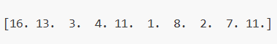
baseline.ipynb аас жишээ гаралтын форматыг харж болно .

5. Оноо
- Хэрэв заасан хугацаанд(time limit) ажилласан бол оноог дараах байдлаар тооцно.
$$\text{Score}=\frac{\text{Number of correct matches}}{\text{Total queries}} \text{(1)}$$
ба 0.0 – 1.0 хооронд бутархай тоо байна.
- Хугацаа (time limit) хэтэрсэн дохиолдолд 0 оноо өгнө .

6. Baseline ба сургалтын багц
- Суурь жишээ нь baseline.ipynb .
- Өгөгдлийн багц нь training set -д байгаа .

7. Шаардлага
- Илгээх дээд хязгаар: 15 удаа . Зөвхөн амжилттай илгээсэн (өөрөөр хэлбэл, тэргүүлэгчийн самбар А-д оноо авсан) илгээлтийн хязгаарт тооцогдох болно.
- 15 минутын цагийн хязгаартай байна. Гүйцэтгэх хугацаа 15 минутаас хэтэрвэл систем албадан зогсоож, "хугацаа хэтэрсэн" эсвэл "Бүтэлгүйтсэн" гэсэн хариуг өгнө.
- Өгөгдөл болон загвар илгээх: Энэ даалгаварт оролцогчид зөвхөн Notebook файлаа илгээх ба өөрсдөө үүсгэсэн ямар ч холбогдсон өгөгдлийн багц эсвэл .pth файлыг илгээх боломжгүй. Эхлээд суулгасан датасетийг арилгахын тулд дараах зургийн баруун дээд буланг шалгана уу.
- 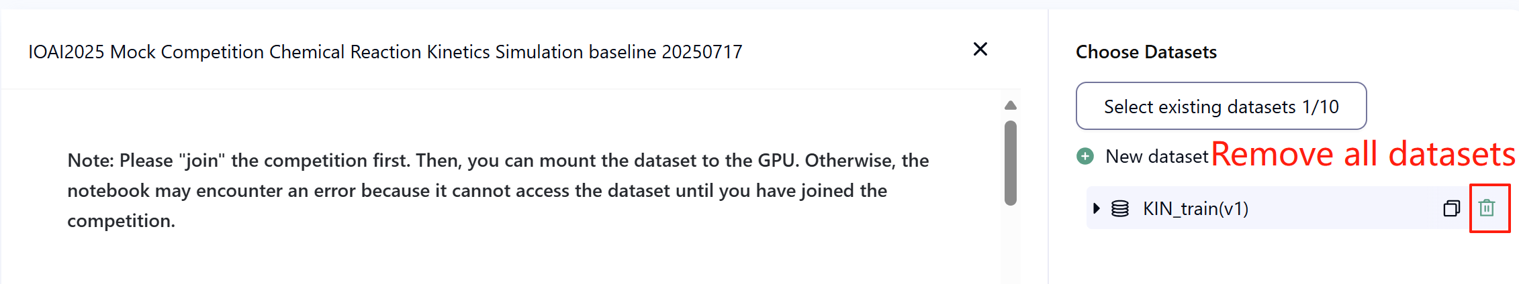
- Сүлжээ: Газар дээрх үе шатанд туршилтын машин интернетэд холбогдож чадахгүй байна. Өөрөөр хэлбэл, 'pip', 'conda' гэх мэт командуудыг татаж авах эсвэл API дуудах гэж оролдох нь ажиллахгүй болно.
- Урьдчилан бэлтгэгдсэн загвар: Энэ даалгаварт бид зөвхөн Clip загварыг өгөгдлийн багцад өгнө. Та үүнийг baseline.ipynb дээрх шиг ашиглаж болно . Сүлжээний холболт, татаж авахгүйгээр зөв импортлох боломжтой бол урьдчилан бэлтгэгдсэн өөр ямар ч загварыг энэ ажилд ашиглаж болно. Энэ мессеж нь Bohrium багцуудыг суулгахдаа Python зураг дээрх урьдчилан бэлтгэгдсэн бүх загварыг оруулахгүй байх баталгаа өгөхгүй гэсэн үг бөгөөд хэрэв танд хэрэгтэй заримыг нь олвол та тэдгээрийг ашиглаж болно.

8. Урьдчилан сэргийлэх арга хэмжээ
- Аль оноо нь үр дүнтэй вэ: Оролцогчид оноо өгөхдөө 2 хүртэлх үр дүнг сонгох боломжтой (√ - сонгосон， □ - сонгогдоогүй). Энэ даалгаврыг нэгтгэхээс өмнөх оноог сонгосон хоёр бүтээлийн тэргүүлэгчдийн B самбарын өндөр оноогоор тодорхойлно. Оноо тооцох бусад тохиолдлууд: Хавсралтаас ганцаарчилсан тэмцээн ба GAITE-д зориулсан платформын механизм ба хязгаарлалтыг үзнэ үү .
- 
- Тодорхой бус байдлыг хэрхэн шийдвэрлэх вэ: Даалгаврын тодорхойлолт болон сургалтын багц, баталгаажуулалтын багц болон тестийн багц хооронд зөрчил гарвал эхлээд өгөгдлийн багцыг хүндэтгэх бөгөөд тэмцээний үеэр өгөгдлийн багцыг өөрчлөхгүй.
- Тэмцээнд оролцогчид зөвхөн тэргүүлэгчдийн самбарын А-д хандах боломжтой бөгөөд тэргүүлэгчдийн самбар В-д хандах боломжгүй. Эцсийн оноог зөвхөн тэргүүлэгчдийн самбар В-ийн оноонд үндэслэн тооцно.
- Шинжлэх ухааны хорооны энэ даалгаврын хамгийн өндөр оноо нь $0.90$тэргүүлэгчдийн самбар В-д байдаг бөгөөд энэ оноог оноо нэгтгэхэд ашигладаг.
- Шинжлэх ухааны хорооны энэ даалгаврын үндсэн оноо (baseline) нь $0.77$тэргүүлэгчдийн самбарын В хэсэгт байгаа бөгөөд энэ оноог оноо нэгтгэхэд ашигладаг.

IOAI2025 Талбай дээрх үе шат: Эртний уран зургийн баталгаажуулалт

Жич: Тэмцээнд эхлээд "нэгдээрэй". Дараа нь та өгөгдлийн багцыг GPU-д холбож болно. Үгүй бол Notebook таныг тэмцээнд оролцох хүртэл өгөгдлийн багцад хандах боломжгүй тул алдаа гарч болзошгүй.

1. Асуудлын тайлбар
Та хиймэл оюун ухааны чиглэлээр багагүй хугацаанд суралцсан. Аавын тань эртний найз, нэрт археологич, урлаг судлаач энэ тухай сонсоод танаас тусламж хүссэн. Та эртний зургуудыг жинхэнэ эсвэл хуулбар гэж ангилах алгоритмыг зохион бүтээх хэрэгтэй боллоо.
Мэргэжлийн баталгаажуулалт нь өндөр өртөгтэй байдаг тул судалгааны баг зөвхөн зургийн багахан хэсэгт л жинхэнэ байдлын шошго авсан байна. Ихэнх дээжийн хувьд жинхэнэ эсэх нь тодорхойгүй хэвээр байна. Уран зургийн дижитал шинж чанар нь бүтцийн хүчтэй хэв маягийг харуулдаг нь мэдэгдэж байна. Эртний уран зургийн жинхэнэ мөн эсэхийг ангилах загвар гаргахын тулд та бүх боломжтой дээж, түүний дотор үл мэдэгдэх шошготой дээжийг ашиглах даалгавартай.

2. Өгөгдлийн багц
Өгөгдлийн багц нь сургалтын багц(traingin set), баталгаажуулалтын багц(validation set), туршилтын багцаас(test set) бүрдэх бөгөөд тус бүр нь 500 бие даасан дээжтэй.
- Сургалтын багц ( training_set.csv ) :
  - Эхний таван багана нь эртний уран зураг бүрийн дижитал шинж чанарыг илэрхийлнэ.
  - Зургаа дахь баганад шошго байна: жинхэнэ бол 1, хуулбар бол -1, үл мэдэгдэх бол 0.
- Сургалтын багц нь таны загварыг сургахад хэрэглэгдэх бөгөөд тэмцээний үеэр шууд хандаж, татаж авах боломжтой.
- Баталгаажуулалтын багц ( validation_set.csv ) :
  - Эдгээр нь сургалтын багцын форматтай төстэй боловч шошгоны багана агуулаагүй болно.
- Баталгаажуулах багцыг тэргүүлэгчдийн самбарын А оноог тооцоолоход ашигладаг бөгөөд тэмцээний үеэр шууд хандах боломжгүй.
- Туршилтын багц ( test_set.csv ) :
  - Эдгээр нь сургалтын багцын форматтай төстэй боловч шошгоны багана агуулаагүй болно.
- Туршилтын багц нь тэргүүлэгчдийн B оноог тооцоолоход хэрэглэгддэг бөгөөд тэмцээний үеэр шууд хандах боломжгүй.

3. Даалгавар
Таны даалгавар бол олон тооны шошгогүй дээжийг үл харгалзан туршилтын багц дахь зургуудын жинхэнэ эсэхийг урьдчилан таамаглах чадвартай тохирох загварыг сургах явдал юм.

4. Илгээх
Notebook ээ submission.ipynbнэртэй илгээх шаардлагатай . Энэ файл нь дараах хоёр файлыг агуулсан submission.zip нэртэй зип файлыг гаралтандаа өгөх ёстой :
- submissionA.csv : Баталгаажуулалтын багц дээрх загварын таамагласан шошгоны үр дүнг агуулсан ба мөр бүр -1 эсвэл 1 байх ба толгой хэсэггүй(no header).
- submissionB.csv : Туршилтын багц дээрх загварын таамагласан шошгоны үр дүнг агуулж, мөр бүр нь -1 эсвэл 1 байх ба толгой хэсэггүй(no header).
submission.zip-г уншиж , оноог нь тооцно. Илгээх файлууд нь дээрх формат, нэрийг чанд баримтлах ёстой; эс бөгөөс систем тэдгээрийг зөв унших боломжгүй болно.
Илгээх жишээ код талаарх дэлгэрэнгүй мэдээллийг baseline notebook-д оруулсан болно. Оролцогчид зааварчилгаа авахыг хүсвэл үүнийг дагна уу.

5. Оноо
Үнэлэх хэмжигдэхүү нь ангиллын нарийвчлал (classification accuracy) байх бөгөөд энэ нь зөв таамагласан дээжийн тоогнийт дээжийн тоонд харьцуулж тооцоологддог.

6. Baseline ба сургалтын багц
- Baseline нь baseline.ipynb .
- Өгөглдлийн багц нь training set-д байна .

7. Шаардлага
- Илгээх дээд хязгаар: 15 удаа . Зөвхөн амжилттай илгээсэн (өөрөөр хэлбэл, тэргүүлэгчийн самбар А-д оноо авсан) илгээлтийн хязгаарт тооцогдох болно.
- Цагийн хязгаар 10 минут. Гүйцэтгэх хугацаа 10 минутаас хэтэрвэл систем албадан зогсоож, "Хугацаа хэтэрсэн" эсвэл "Бүтэлгүйтсэн" гэсэн хариуг өгнө.
- Өгөгдөл болон загвар илгээх: Энэ даалгаварт оролцогчид зөвхөн Notebook оруулах боломжтой бөгөөд өөрсдөө үүсгэсэн ямар ч холбогдсон датасет эсвэл .pth файлыг оруулах боломжгүй . Эхлээд суулгасан датасетийг арилгахын тулд босоо буланг шалгана уу.
- 
- Сүлжээ: Газар дээрх үе шатанд туршилтын машин интернетэд холбогдож чадахгүй байна. Өөрөөр хэлбэл, 'pip', 'conda' гэх мэт командуудыг татаж авах эсвэл API дуудах гэж оролдох нь ажиллахгүй болно.
- Урьдчилан бэлтгэгдсэн загвар: Сүлжээний холболт, татаж авахгүйгээр зөв импортлох боломжтой бол урьдчилан бэлтгэгдсэн аливаа загварыг энэ ажилд ашиглаж болно. Энэ мессеж нь Bohrium багцуудыг суулгахдаа Python зураг дээрх урьдчилан бэлтгэгдсэн бүх загварыг оруулахгүй байх баталгааг өгөхгүй гэсэн үг бөгөөд хэрэв танд хэрэгтэй заримыг нь олвол та тэдгээрийг ашиглаж болно.

8. Урьдчилан сэргийлэх арга хэмжээ
- Аль оноо нь үр дүнтэй вэ: Оролцогчид оноогоо тооцуулах 2 хүртэлх үр дүнг сонгох боломжтой (√ - сонгосон， □ - сонгогдоогүй). Энэ даалгаврыг нэгтгэхээс өмнөх оноог сонгосон хоёр бүтээлийн тэргүүлэгчдийн B самбарын өндөр оноогоор тодорхойлно. Оноо тооцох бусад тохиолдлууд: Хавсралтаас ганцаарчилсан тэмцээн ба GAITE-д зориулсан платформын механизм ба хязгаарлалтыг үзнэ үү .
- 
- Тодорхой бус байдлыг хэрхэн шийдвэрлэх вэ: Даалгаврын тодорхойлолт болон сургалтын багц, баталгаажуулалтын багц болон тестийн багц хооронд зөрчил гарвал эхлээд өгөгдлийн багцыг хүндэтгэх бөгөөд тэмцээний үеэр өгөгдлийн багцыг өөрчлөхгүй.
- Тэмцээнд оролцогчид зөвхөн тэргүүлэгчдийн самбарын А-д хандах боломжтой бөгөөд тэргүүлэгчдийн самбар В-д хандах боломжгүй. Эцсийн оноог зөвхөн тэргүүлэгчдийн самбар В-ийн оноонд үндэслэн тооцно.
- Шинжлэх ухааны хорооны энэ даалгаврын хамгийн өндөр оноо нь тэргүүлэгчдийн B самбарт 0.98 байна, энэ оноог оноо нэгтгэхэд ашиглана.
- Шинжлэх ухааны хорооны энэ даалгаврын үндсэн оноо нь тэргүүлэгчдийн самбар В дээр 0.46 байна, энэ оноог оноо нэгтгэхэд ашиглана.

IOAI2025 Газар дээрх үе шат: Пикселийн үр ашгийн сорилт

Жич: Тэмцээнд эхлээд "нэгдээрэй". Дараа нь та өгөгдлийн багцыг GPU-д холбож болно. Үгүй бол Notebook таныг тэмцээнд оролцох хүртэл өгөгдлийн багцад хандах боломжгүй тул алдаа гарч болзошгүй.

1. Асуудлын тайлбар
Та Зэрлэг ан амьтдын биологийн чиглэлээр суралцаж буй оюутан бөгөөд Старр Парк Судлалын Төвд шинэлэг судалгааны төсөл дээр ажиллаж байна. Танай баг ховордсон амьтдын популяцийг хянахын тулд алслагдсан цөлд олон мянган камер байрлуулсан. Гэсэн хэдий ч эдгээр алслагдсан байршилд хиймэл дагуулын интернет холболт маш хязгаарлагдмал зурвасын өргөнтэй байдаг. Таны ажил бол зэрлэг ан амьтдын гэрэл зураг бүрийн хамгийн чухал пикселийг тодорхойлсон код бичих бөгөөд зөвхөн үндсэн мэдээллийг төв оффист дамжуулах шаардлагатай.
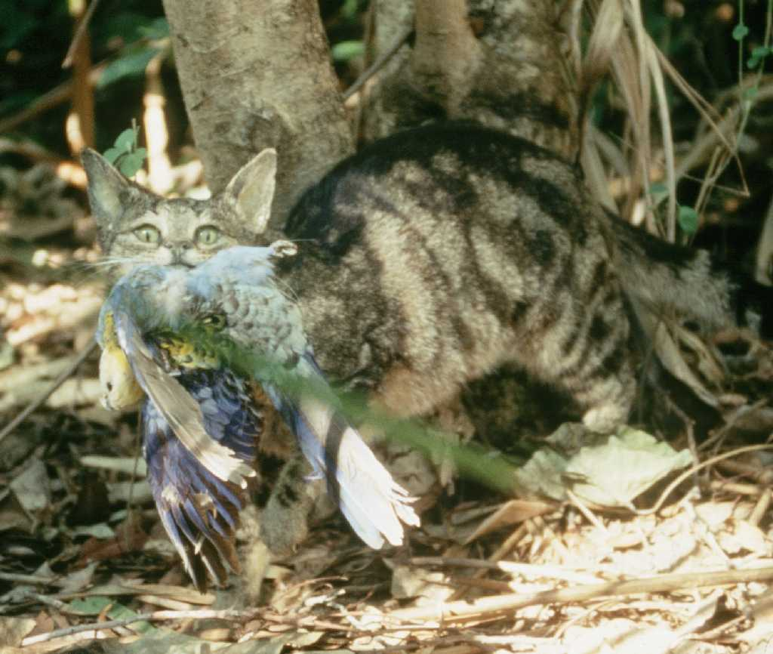

2. Өгөгдлийн багц
Өгөгдлийн багц нь сургалтын багц болон тестийн багцаас бүрдэнэ. Өгөгдлийн багцуудыг load_from_disk ашиглан ачаалах ба өгөгдлийн багц форматтай байна . Туршилтын багц оролцогчдод харагдахгүй байна.
Өгөгдлийн багцад дараах талбарууд байна.
- image : зураг нь PIL форматтай RGB бүрэн өнгөт зураг бөгөөд зураг бүрийн хэмжээ (224, 224)
- name : амьтны зүйлийн шошго
- idx : бүртгэлийг хянахад ашиглах дахин давтагдашгүй дугаар.
1. Сургалтын багц ( train_dataset хавтас) :
  - Сургалтын багц нь таныг сургахад / туршилт хийхэд ашиглагддаг бөгөөд тэмцээний үеэр шууд хандаж, татаж авах боломжтой.
  - Сургалтын багцад 700 зураг байна.
2. Туршилтын багц ( test_dataset хавтас) :
  - Эдгээр нь сургалтын багцтай ижил форматтай боловч нэрийн талбар агуулаагүй болно.
  - багцад 698 зураг байгаа бөгөөд тэдгээрийг 3:7 харьцаатай 2 тестийн багц болгон хуваасан. Өөрөөр хэлбэл өгөгдлийн 30% нь тэргүүлэгчдийн самбарын А оноог тооцоход, 70% нь тэргүүлэгчдийн самбарын В оноог тооцоход ашиглагдана.
  - Туршилтын багц нь тэргүүлэгчдийн А оноо болон тэргүүлэгчдийн самбарын В оноог тооцоолоход ашиглагддаг бөгөөд тэмцээний үеэр шууд хандах боломжгүй. Тэмцээнд оролцогчид тэргүүлэгчдийн А самбар дээрх үр дүнд хандах боломжтой боловч тэргүүлэгчдийн самбар B дээрх үр дүнд хандах боломжгүй. Эцсийн оноог зөвхөн тэргүүлэгчдийн самбар B ашиглан тооцно. Тэргүүлэгчдийн самбар А болон тэргүүлэгчдийн самбар В-ийн дэд багцууд нь бүрэн ялгаатай.

3. Даалгавар
Танд амьтдын гэрэл зургийн өгөгдлийн багц болон амьтдын төрөл зүйлийн ангилалыг тэглэх боломжтой /zero-shot/ CLIP загварыг өгөгдсөн. Зурвасын өргөнийг хэмнэхийн тулд зураг бүрийн пикселийн хамгийн ихдээ 6.25%-ийг хадгалах шаардлагатай ба ангиллын нарийвчлалыг аль болох өндөр байлгахыг мөн хичээх хэрэгтэй.
Тодруулбал, таны даалгавар бол зураг бүрд нэг тэгш өнцөгт маск буцаах ба энэ нь нэг тэгш өнцөгт талбай байна.. Маск бүрийг хоёр координатын хослолоор (tuple) тодорхойлогдоно: нэг нь тэгш өнцөгтийн зүүн дээд булан, нөгөө нь баруун доод буланг заана. Доорх зурагт baseline ашиглан тэгш өнцөгт маск хийсэн байдлыг харуулав.
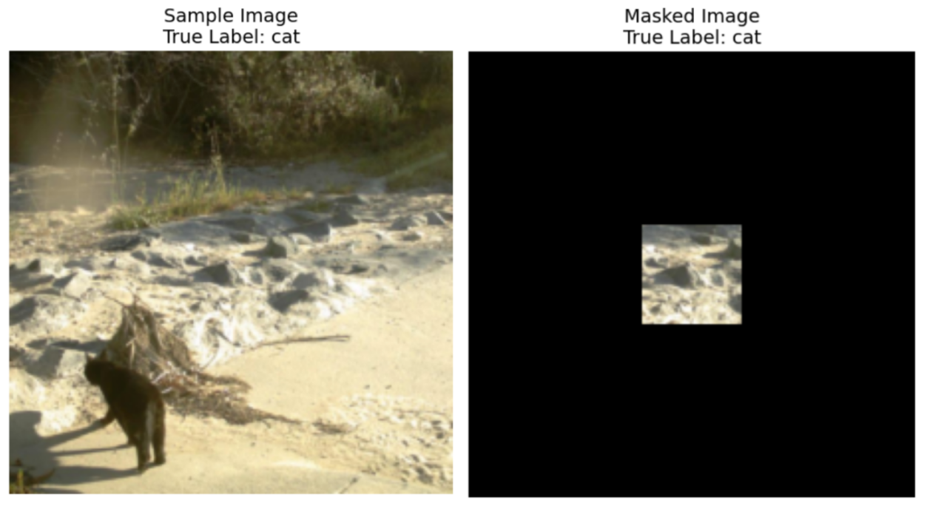
Координатын конвенц:
- Зүүн дээд булангийн координатууд багтсан (inclusive) болно (энэ байрлал дахь пикселийг маск дотор оруулсан болно)
- Баруун доод булангийн координатууд нь багтаагүй (exclusive) болно (энэ байрлал дахь пикселийг масканд багтахгүй болно)
Жишээлбэл, хэрэв та координатыг ((10, 20), (15, 25)) зааж өгвөл маск нь 10-аас 14-р мөр (хамааруулсан) ба 20-оос 24-р багана (хамааруулсан) хүртэлх пикселийг нийт 25 пикселийн талбайг хамарна.
Жишээлбэл, хэрэв зургийн хэмжээ 3х3 бөгөөд бид координатыг ((0, 2), (1, 3)) ашиглан зөвхөн баруун дээд талын пикселийг хадгалахыг хүссэн бол хоёртын маск дараах байдалтай байна.
[[0, 0, 1],
[0, 0, 0],
[0, 0, 0]]
Таны масканд тавигдах шаардлагуудын хураангуйг доор харуулав.
- Координатуудыг тодорхойлсон нэг тэгш өнцөгт маск буцаана: ((дээд, зүүн), (доод, баруун))
- Зүүн дээд булангийн координатууд багтсан, баруун доод булангийн координатууд багтаагүй байна
- Тэгш өнцөгт маск нь анхны зургийн пикселийн хамгийн ихдээ 6.25%-ийг хамрах ёстой (эхний зургийн пикселийн хамгийн багадаа 93.75%-иар буурсан)
- Бүх зураг (224, 224) хэмжээтэй тул координатын утга нь [0, 224] хүрээнд байх ёстой.
Таны үүсгэсэн маскыг ашиглан зургуудыг далдалсан тэгш өнцөгтийн гаднах бүх пикселийг RGB(0, 0, 0) (хар) утгуудаар солино. Дараа нь далдалсан зургийг үнэлгээний явцад CLIP загвараар дамжуулах бөгөөд таны даалгавар бол эдгээр масктай зургууд дээрх CLIP загварын ангиллын нарийвчлалыг аль болох өндөр байлгах явдал юм. Таны далдалсан зураг Старр Паркийн төв оффис дахь судлаачдад хэрэгтэй бодит мэдээллийг хадгалахын тулд ангилалд нэмэлт ангилал нэмж оруулах болно. Жишээлбэл, хэрэв таны зурагт амьтны мэдээлэл агуулаагүй бол загвар нь санамсаргүй амьтныг таамаглахын оронд бусад ангийг урьдчилан таамаглах бөгөөд үүнийг зөв болгох боломжийг олгоно.
Та зөвхөн өгсөн CLIP загвар болон өгөгдлийн багцтай ажиллах хэрэгтэй. Сануулахад, CLIP нь текст болон зургийн аль алиных нь төлөөллийг үүсгэдэг бөгөөд тэдгээрийн хоорондын ижил төстэй байдлын оноог тооцоолох боломжтой. Тиймээс хэрэв танд арван амьтдын ангилал байгаа бол CLIP нь өгсөн зургийг хараад аль бичвэр (анги) нь зурагтай хамгийн ойр байхыг шийдэх боломжтой.
Таны шийдэл судалгааны төвийн зургийн урсгалыг зохицуулахын тулд таны код туршилтын өгөгдлийн багц дахь 698 зургийн хувьд 8 МИНУТЫН дотор ажиллах ёстой . Таны шийдэл хэр их цаг зарцуулж байгааг ойлгохын тулд эхлээд 700 зураг агуулсан сургалтын багц дээр шийдлээ туршиж үзэхийг зөвлөж байна (датасет ачаалагдах тул туршилтын багц бага зэрэг удах болно).

4. Илгээх
submission.ipynb нэртэй Notebook файлаа илгээх шаардлагатай . Энэ файл нь submission.jsonl нэртэй .jsonl файлыг гаргах ёстой бөгөөд энэ нь өгөгдлийн багц хуваахад үүсгэсэн бүх маскуудыг агуулсан байх ёстой. submission.jsonl файлын маск бүрийг хоёр координатын багц хэлбэрээр хадгалах ёстой: ((дээд, зүүн), (доод, баруун)) , зүүн дээд буланг багтаасан, баруун доод буланг багтаагаагүй байна.
Тэмцээнд оролцогчид тестийн багцыг тэргүүлэгчдийн самбар А болон тэргүүлэгчдийн самбар B гэж салгах шаардлагагүй, үнэлгээний машин submission.jsonl-г уншиж , таамаглалын үр дүн болон бодит шошго дээр үндэслэн тэргүүлэгчдийн самбар А болон тэргүүлэгчдийн самбар В-ийн оноог автоматаар тооцно.
Илгээх файлууд нь дээрх формат, нэрийг чанд баримтлах ёстой; эс бөгөөс систем тэдгээрийг зөв унших боломжгүй болно.

5. Оноо
Үнэлэх хэмжигдэхүү нь ангиллын нарийвчлал (classification accuracy) байх бөгөөд энэ нь зөв таамагласан дээжийн тоогнийт дээжийн тоонд харьцуулж тооцоологддог.
Таны оноо нь далдлагдсан туршилтын зураг дээрх CLIP-ийн 0-shot ангиллын нарийвчлал юм. Хэрэв зурганд оруулсан маск хүчингүй бол (буруу хэлбэр, 6.25%-иас дээш пиксел хадгалагдсан гэх мэт) байвал тэр зургийг буруу гэж үзнэ. Сургалтын хуваах оноог тооцоолох жишээ скриптийг өгсөн болно.

6. Baseline ба сургалтын багц
- Baseline нь baseline.ipynb файлд.
- Сургалтын багц нь сургалтын багцад байна .

7. Шаардлага
- Илгээх дээд хязгаар: 15 удаа . Зөвхөн амжилттай илгээсэн (өөрөөр хэлбэл, тэргүүлэгчийн самбар А-д оноо авсан) илгээлтийн хязгаарт тооцогдох болно.
- 8 минутын дотор ажиллуулна . Гүйцэтгэх хугацаа 8 минутаас хэтэрвэл систем албадан зогсоож, "Хугацаа хэтэрсэн" эсвэл "Бүтэлгүйтсэн" гэсэн хариу өгнө.
- Өгөгдөл болон загвар илгээх: Энэ даалгаварт оролцогчид зөвхөн Notebook оруулах боломжтой бөгөөд өөрсдөө үүсгэсэн ямар ч холбогдсон өгөгдлийн багц эсвэл .pth файлыг оруулах боломжгүй . Эхлээд суулгасан өгөгдлийн багцыг арилгахын тулд баруун булангийн дээд хэсгийг шалгана уу .
- Сүлжээ: Газар дээрх үе шатанд туршилтын машин интернетэд холбогдож чадахгүй байна. Өөрөөр хэлбэл, 'pip', 'conda' гэх мэт командуудыг татаж авах эсвэл API дуудах гэж оролдох нь ажиллахгүй болно.
- Урьдчилан бэлтгэгдсэн загвар: Даалгавар нь өгөгдлийн багцад CLIP загварыг өгдөг бөгөөд үүнийг хэрхэн ашиглахыг baseline.ipynb дээрээс харж болно . Сүлжээний холболт, татаж авахгүйгээр зөв импортлох боломжтой бол урьдчилан бэлтгэгдсэн өөр ямар ч загварыг энэ ажилд ашиглаж болно. Энэ мессеж нь Bohrium багцуудыг суулгахдаа Python зураг дээрх урьдчилан бэлтгэгдсэн бүх загварыг оруулахгүй байх баталгааг өгөхгүй гэсэн үг бөгөөд хэрэв танд хэрэгтэй заримыг нь олвол та тэдгээрийг ашиглаж болно.

8. Урьдчилан сэргийлэх арга хэмжээ
- Аль оноо нь үр дүнтэй вэ: Оролцогчид оноо өгөхдөө 2 хүртэлх үр дүнг сонгох боломжтой (√ - сонгосон， □ - сонгогдоогүй). Энэ даалгаврыг нэгтгэхээс өмнөх оноог сонгосон хоёр бүтээлийн тэргүүлэгчдийн B самбарын өндөр оноогоор тодорхойлно. Оноо тооцох бусад тохиолдлууд: Хавсралтаас ганцаарчилсан тэмцээн ба GAITE-д зориулсан платформын механизм ба хязгаарлалтыг үзнэ үү .
- 
- Тодорхой бус байдлыг хэрхэн шийдвэрлэх вэ: Даалгаврын тодорхойлолт болон сургалтын багц, баталгаажуулалтын багц болон тестийн багц хооронд зөрчил гарвал эхлээд өгөгдлийн багцыг хүндэтгэх бөгөөд тэмцээний үеэр өгөгдлийн багцыг өөрчлөхгүй.
- Тэмцээнд оролцогчид зөвхөн тэргүүлэгчдийн самбарын А-д хандах боломжтой бөгөөд тэргүүлэгчдийн самбар В-д хандах боломжгүй. Эцсийн оноог зөвхөн тэргүүлэгчдийн самбар В-ийн оноонд үндэслэн тооцно.
- Шинжлэх ухааны хорооны энэ даалгаврын хамгийн өндөр оноо нь Тэргүүлэгч самбар Б-д 0.83 оноог нэгтгэхэд энэ оноог ашигладаг.
- Шинжлэх ухааны хорооноос энэ даалгаврын үндсэн оноо нь Тэргүүлэгч самбар Б-д 0.19 байна, энэ оноог оноо нэгтгэхэд ашигладаг.

<< ЭЦСИЙН ХУУДАС >>

<< ЭЦСИЙН ХУУДАС >>

